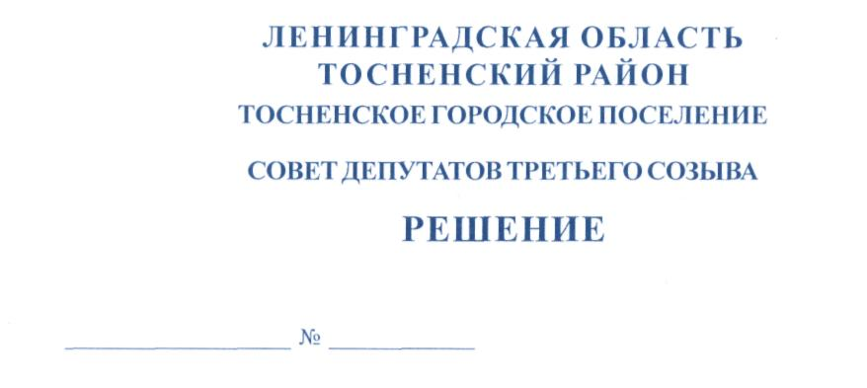

21.06.2017 107

О внесении изменений в Устав Тосненского
городского поселения Тосненского района
Ленинградской области

В целях приведения Устава Тосненского городского поселения Тосненского района Ленинградской области в соответствие с действующим законодательством, в соответствии с ФЗ от 06.10.2003 № 131-ФЗ «Об общих принципах организации местного самоуправления в РФ», на основании предложения постоянной комиссии совета депутатов Тосненского городского поселения Тосненского района Ленинградской области по местному самоуправлению, принимая во внимание результаты публичных слушаний от 30 мая 2017 года по проекту решения совета депутатов Тосненского городского поселения Тосненского района Ленинградской области о внесении изменений в Устав Тосненского городского поселения Тосненского района Ленинградской области, совет депутатов Тосненского городского поселения Тосненского района Ленинградской области

РЕШИЛ:

1. Внести следующие изменения в Устав Тосненского городского поселения Тосненского района Ленинградской области, утвержденный решением совета депутатов Тосненского городского поселения Тосненского района Ленинградской области от 16.12.2015 № 57, зарегистрированный Управлением Министерства юстиции Российской Федерации по Ленинградской области 28.01.2016, государственный регистрационный № RU475171052016001:
1.1. Пункт 1 части 2 статьи 10 изложить в следующей редакции: «1) проект устава поселения, а также проект муниципального нормативного правового акта о внесении изменений и дополнений в данный устав, кроме случаев, когда в устав поселения вносятся изменения в форме точного воспроизведения положений Конституции Российской Федерации, федеральных законов, конституции (устава) или законов субъекта Российской Федерации в целях приведения данного устава в соответствие с этими нормативными правовыми актами;».
1.2. Пункт 4 части 2 статьи 10 дополнить словами: «, за исключением случаев, если в соответствии со статьей 13 Федерального закона от 06 октября 2003 года № 131-ФЗ для преобразования муниципального образования требуется получение согласия населения муниципального образования, выраженного путем голосования либо на сходах граждан».
1.3. Часть 6 статьи 14 дополнить словами; «, либо применения к нему по решению суда мер процессуального принуждения в виде заключения под стражу или временного отстранения от должности».

2
1.4. Часть 2 статьи 15 дополнить пунктом 20 следующего содержания: «20) согласовывает условия контракта в части осуществления полномочий по решению вопросов местного значения для главы администрации муниципального образования Тосненский район Ленинградской области, на которого возложено исполнение полномочий главы местной администрации поселения;».
1.5. Пункт 20 части 2 статьи 15 считать пунктом 21 части 2 статьи 15.
1.6. В пункте 3 части 1 статьи 16 вместо слов «частями 3, 5, 6.2, 7» читать: «частями 3, 5, 6.2, 7, 7.2».
1.7. Пункт 1 части 8 статьи 17 изложить в следующей редакции: « заниматься предпринимательской деятельностью лично или через доверенных лиц, участвовать в управлении коммерческой организацией или в управлении некоммерческой организацией (за исключением участия в управлении совета муниципальных образований субъекта Российской Федерации, иных объединений муниципальных образований, политической партией, участия в съезде (конференции) или общем собрании иной общественной организации, жилищного, жилищно-строительного, гаражного кооперативов, садоводческого, огороднического, дачного потребительских кооперативов, товарищества собственников недвижимости), кроме случаев, предусмотренных федеральными законами, и случаев, если участие в управлении организацией осуществляется в соответствии с законодательством Российской Федерации от имени органа местного самоуправления;».
1.8. Статью 17 дополнить частью 13 следующего содержания: «13. Депутату, выборному должностному лицу местного самоуправления поселения, не менее пяти лет осуществлявшим свои полномочия на постоянной основе и в этот период достигшим пенсионного возраста или потерявшим трудоспособность, в связи с прекращением их полномочий, в том числе досрочно (за исключением прекращения полномочий по основаниям, предусмотренным абзацем седьмым части 16 статьи 35, пунктами 2.1, 3, 6-9 части 6, частью 6.1 статьи 36, частью 7.1, пунктами 5-8 части 10, частью 10.1 статьи 40, частями 1 и 2 статьи 73 Федерального закона от 06 октября 2003 года № 131-ФЗ), устанавливаются следующие дополнительные гарантии: ежемесячная доплата к страховой пенсии по старости (инвалидности), назначенной в соответствии с Федеральным законом от 28 декабря 2013 года № 400-ФЗ «О страховых пенсиях», либо к пенсии, досрочно назначенной в соответствии с Законом Российской Федерации «О занятости населения в Российской Федерации».
1.9. В части 2 статьи 18 слова «с правом решающего голоса» исключить.
1.10. В пункте 12 части 9 статьи 19 вместо слов: «частями 4, 6» читать: «частями 3, 5, 6.2, 7, 7.2».
1.11. Второе предложение части 8 статьи 27 изложить в следующей редакции: «Не требуется официальное опубликование (обнародование) порядка учета предложений по проекту муниципального правового акта о внесении изменений и дополнений в устав поселения, а также порядка участия граждан в его обсуждении в случае, когда в устав поселения вносятся изменения в форме точного воспроизведения положений Конституции Российской Федерации, федеральных законов, конституции (устава) или законов субъекта Российской Федерации в целях приведения данного устава в соответствие с этими нормативными правовыми актами.».
1.12. В части 1 статьи 28 слова: «и в сетевом средстве массовой информации «Ленинградское областное информационное агентство» (ЛЕНОБЛИНФОРМ)» исключить.
2. Направить настоящее решение на государственную регистрацию в территориальный орган уполномоченного федерального органа исполнительной власти в сфере регистрации уставов муниципальных образований.
3. Главе Тосненского городского поселения Тосненского района Ленинградской области обеспечить официальное опубликование и обнародование настоящего решения после его государственной регистрации в установленный законом срок.

Глава Тосненского городского поселения В. Гончаров

Антонович
25 ил

